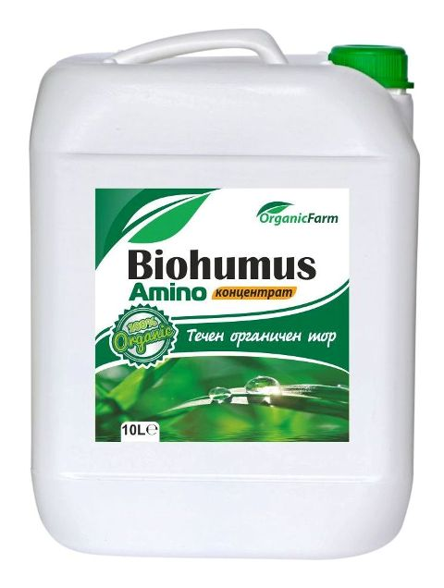**Biohumus amino 10 л**

**100 % КОНЦЕНТРАТ**

Представлява – екстракт от биотор от червени калифорнийски червеи, допълнително обогатен с **АМИНО КИСЕЛИНИ**.Действието на препарата  се изразява в повишаване на кълняемостта на семената, по-бързия растеж на разсада. Повишава устойчивостта на растенията към заболявания и стресови фактори, като резките смени на температурите.  Допълнителен ефект от нарастването на количеството на полезните почвени микроорганизми е и потискането на развитието на фито патогени. Повишава устойчивостта на растенията срещу болести и вредни насекоми. В резултат на комплексното въздействие върху почвата, почвената микрофлора и растенията се достига до чувствително повишаване на добивите.

     Съдържа цялата палитра от микро- и макро елементи. Най-ценното в него са хуминовите и фулво киселините. Органичният тор е богат източник на хранителни вещества и в същото време е растежен регулатор. При конвенционалното производство може да се смесва с останалите химически препарати на пазара. При листно подхранване продуктът образува филм върху листата и така се превръща в прилепител за другите продукти. В същото време този филм предпазва растението от редица заболявания.

**Приложение:**

   Прилага се при зеленчукови и полски култури, овощни и лозови масиви. етерично маслени насаждения, тютюн, картофи и много др.

**Използва се за:**

* Третиране на семена
* Третиране на посадъчен материал и разсад
* Листно торене по време на вегетацията
* Почвено торене (с капково напояване)
* Повишава кълняемата енергия и дружното поникване на семената
* Увеличава процента на прихващане на посевния и посадъчен материал
* Повишава обема и масата на кореновата система
* Повишава устойчивостта към стресови фактори - суша и студ
* Стимулира растежа и развитието на растенията, фотосинтезата и натрупването на хлорофил, в тях.
* Скъсява вегетационният период
* Увеличава добива с 20 до 60%
* Повишава качеството и удължава срока на съхранение на продукцията
* Съвместим с всички пестициди и биологични препарати
* Лесно разтворим във вода

**Дози за листно наторяване :**

* **Зеленчуци:** домати, краставици, пипер, лук, дини, пъпеши, салати, зеле, моркови и други зеленчуци
* **Трайни насъждения:** овощни дръвчета, лозя, маслини, храсти, рози, ягоди, цветя, тревни площи и подправки
* **Полски култури:** зърнено житни, царевица, тютюн, картофи и др.
* **Третиране на семена:** доза- 100 мл/литър, потапят се в разтвора 4-6 часа, остават се да изсъхнат и след това се посаждат.
* **Третиране на посадъчен материал:**доза- 50мл/литър, потапят се в разтвора 4-6 часа, остават се да изсъхнат и след това се посаждат.

**Най-обща препоръка за използване:**

* **ЗА ЛИСТНО ПРИЛОЖЕНИЕ: Biohumus (100 % КОНЦЕНТРАТ)** - 1 л, се разрежда във 150 л вода, за 4 кратно пръскане, през 15 - 20 дни по време на вегетацията.
* **ЗА ЛИСТНО ПРИЛОЖЕНИЕ (ГРЪБНА ПРЪСКАЧКА 16 литра): Biohumus (100 % КОНЦЕНТРАТ)** - 100 мл, се разрежда във 15 л вода, за 4 кратно пръскане, през 15 - 20 дни по време на вегетацията.
* **ЗА ПОЧВЕНО ПРИЛОЖЕНИЕ: Biohumus (100 % КОНЦЕНТРАТ) -** от 2 до 4 л, в система за КАПКОВО НАПОЯВАНЕ.

|  |  |
| --- | --- |
| **Най обща препоръка за използване:** *1 л , от препарата се разрежда в 150 л вода. Пръска се 3 - 4 пъти, през 20 дни, по време на вегетацията. Съвместим с всички пестициди и биологични препарати, предлагани на пазара!*  **ВАЖНО!**  *БИОХУМУС (КОНЦЕНТРАТ), ДА* ***НЕ*** *СЕ СМЕСВА С ПРЕПАРАТИ НА МЕДНА ОСНОВА – КАТО СИН КАМЪК, БОРДОЛЕЗОВИ РАЗТВОРИ И ДРУГИ, КОИТО СЪДЪРЖАТ* ***МЕД (Cu)*** *.* | |
| ***Зеленчуци*** | ***Препоръчителна доза за пръскане*** |
| *домати* | *150 - 200 мл/дка* |
| ***краставици*** | ***150 - 200 мл/дка*** |
| *пипер* | *150 - 200 мл/дка* |
| ***салати*** | ***150 - 200 мл/дка*** |
| *зеле* | *150 - 200 мл/дка* |
| ***моркови*** | ***130 - 150 мл/дка*** |
| *дини, пъпеши* | *130 - 150 мл/дка* |
| ***лук*** | ***130 - 150 мл/дка*** |
| *други зеленчуци* | *130 - 150 мл/дка* |
| ***Трайни насаждения*** | ***Препоръчителна доза за пръскане*** |
| *овощни дръвчета* | *250 - 300 мл/дка* |
| ***лозя и малини*** | ***250 - 300 мл/дка*** |
| *храсти* | *250 - 300 мл/дка* |
| ***рози*** | ***250 - 300 мл/дка*** |
| *ягоди* | *150 - 200 мл/дка* |
| ***цветя*** | ***150 - 200 мл/дка*** |
| *тревни площи* | *150 - 200 мл/дка* |
| ***подправки*** | ***150 - 200 мл/дка*** |
| *етерично - маслени* | *150 - 200 мл/дка* |
| ***Полски култури*** | ***Препоръчителна доза за пръскане*** |
| *зърнено - житни* | *150 - 200 мл/дка* |
| ***царевица*** | ***150 - 200 мл/дка*** |
| *картофи* | *150 - 200 мл/дка* |
| ***тютюн*** | ***150 - 200 мл/дка*** |

**ПРЕДУПРЕЖДЕНИЕ ЗА ОПАСНОСТ!**

⮚ **H302 -** Вреден при поглъщане.

⮚ **H320 -** Да се избягва контакт с очите и кожата

⮚ **P102 -** Да се съхранява на недостъпни за деца и животни места.

⮚ **P301 + P310 ПРИ ПОГЛЪЩАНЕ**: Незабавно се обадете в ЦЕНТЪР ПО ТОКСИКОЛОГИЯ (лекар)

⮚ **P305 + Р351 + Р338 ПРИ КОНТАКТ С ОЧИТЕ:** Промивайте внимателно с вода в продължение на няколко минути. Свалете контактните лещи, ако има такива и доколкото това е възможно. Продължавайте да промивате.

⮚ **P313 -** При продължително дразнене на очите: Потърсете медицинска помощ.

**Съхранение:**

На сухо и защитено място от 5-25 °C.